الموضوع:خصائص فن العمارة والنحت والتصوير في الدولة القديمة والوسطى و الحديثة
مراحل تسلسل الفن المصري:
ينقسم التاريخ المصري الى واحد وتلاتين اسرة وقد كانت هده الاسر تنقسم الى مراحل رئيسية وهي:
الدولة ألقديمة الدولة ألوسطى الدولة ألحديثة تتميز كل دولة بخصائص في مجالات العمارة والتصوير والنحت.
العمارة في الدولة المصرية القديمة 2950-2990 ق م:
تطور فن تشييد المقابر وظهرت الاهرامات المدرجة في عهد الملك زوسر حيت تكونت من ستة مصاطب تتدرج فوق بعضها البعض وتصغر بالتدريج باتجاه الأعلى، بعدها ظهرت المقابر الهرمية التي تم فيها استبدال اللبن بالحجارة، حتى تطورت المقابر الهرمية في عهد الاسرة الرابعة حيث ظهرت المقابر الهرمية في عهد الاسرة الرابعة حيت ظهرت اهرامات خوفو وخفرع ومنقرع في الجيزة(الصورة رقم14).
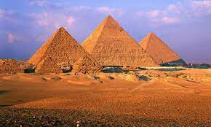
الصورة تمثل اهرامات الجيزة
مميزات النحت في الدولة القديمة: تميز النحت في الدولة القديمة بمجموعة من الخصائص تمثلت فيما يلي:
- تجسيد الشخصيات الملكية في بنيان جسدي قوي و-نحث التماثيل في اوضاع تقليدية تتسم بالسكينة والوقار.
- الاهتمام بالمظهر الامامي وإهمال المظهر الخلفي.
- الايدي ملتصقة بالجسم و الثماتيل اما واقفة او راكعة او عابدة ،اشهر التماتيل تمتال الملك زوسر(الصورة رقم15).

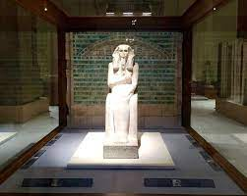
تمتال الملك زوسر
النقش والتصوير في الدولة القديمة:
تميز بتصوير حياة اصحاب القبور اليومية لاعتقادهم ان هده الصور ستكون حقيقية وتعطيهم المتعة في حياتهم الاخرى، إذ فضلوا الرسوم المنقوشة على الخشب و الجبس من اهم مميزاتها:
- اغلب الصور تمثل حياتهم الدينية وهم يؤدون الطقوس.
- تفضيل الرسومات المنقوشة على الخشب والجبس .
الدولة الوسطى 1785-2134 ق م:
مميزات العمارة:
الاهتمام ببناء ألمعابد بناء الاهرامات الصغيرة من ألطوب ظهور ألمسلات ظهور العمود النخيلي لتزيين المعابد
فن النحت:
لم يكن فن النحت منتشرا بكثرة كما في الدولة القديمة ولم يعتر على التماثيل سوى القليل منها.
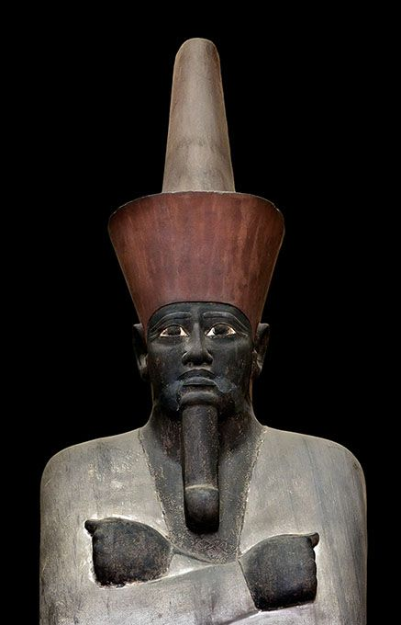
-ظهرت بعض التماثيل الصغيرة المصنوعة من الخشب ، امتازت هده التماثيل بالبساطة ،نحت الفنان الملك على هيئة رجل وليس الاه أهم التماثيل تمثال الملك أمنحوتب مرتديا تاجا (الصورة رقم16).

الصورة تمتل تمتال الملك ايمنحوتب
النقش والتصوير:
عبر النقش عن موضوعات الحياة اليومية، امتاز بمحاكات الطبيعة وتسجيل ادق التفاصيل، تسجيل مناظر الحقول و الاشجار وقنوات المياه ، تسجيل حفلات الصيد والطرب، محاولة رسم المنظور فقد قام الفنان برسم الحيوانات بالناحية اليسرى من اللوحة على ارضية ترتفع قليلا من الناحية اليمنى لإبراز البعد و القرب (الصورة رقم17)
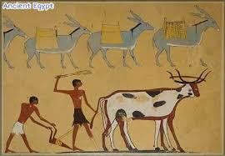
الصورة تمتل تصوير جداري يجسد عملية الحرث في الحقول
الدولة الحديثة 1580-1090 ق م:
العمارة:
اهتم ملوك هده الدولة بتشييد المعابد للآلهة كما شيدوا المعابد الجنائزية في الضفة الغربية لطيبة، اتخذ تصميم المعابد بصفة عامة شكلا يكاد يكون ثابت ومن مظاهر ذلك اشتراك معبد الاقصر والكرنك (الصورة 18) في هدا الطراز الذي شيد على مساحة مستطيلة، كما برز الاهتمام بالأعمدة.
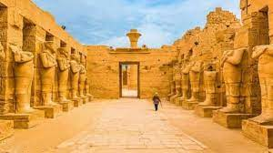
الصورة تمتل معبد الاقصر با الكرنك

النقش والتصوير:
انتشر التصوير الجداري والصور التوضيحية على الأثاث، استبدال النقوش البارزة بالتصاوير الملونة لتزيين جدران المقابر، الاهتمام بإبراز الظل والنور، تصوير مناظر الاحتفالات التي ظهرت فيها السيدات بملابس فاخرة للتعبير عن الترف الدي وصل اليه الشعب في عهد الامبراطورية الحديثة(االصورة19) .
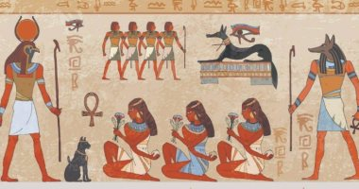
الصورة توضح زي السيدات الفاخر
النحت:
تميز النحت بالضخامة خصوصا التماثيل المحيطة بالمعابد الى جانب التماثيل بالحجم ألطبيعي الاهتمام بتعابير الوجه والليونة في ألخطوط خروج التماثيل عن تقاليد النحت القديمة حيث ظهر الصدق في التعبير واخدت التماثيل حقيقتها ألطبيعية إلا أنها تأثرت بالتقاليد وقيود النحت القديمة في عهد توت خنع امون .(الصورة 20)
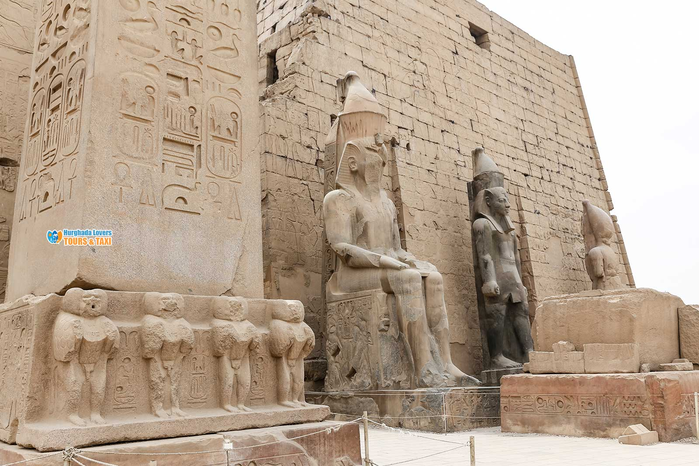
الصورة تمتل تماتيل جالسة تحيط با المعبد

ليلى فؤاد ابو حجلة، خلود بدر غيت، تاريخ الفن عبر العصور، ط1، مكتبة المجتمع العربي الأردن 2009 ، ص32
ليلى فؤاد، المرجع السابق ص36.
فداء حسين ابو دبسة، خلود بدر غيت، تاريخ الفن عبر العصور، ط1، مكتبة المجتمع العربي، 2009، الاردن، ص43.
ليلى فؤاد، المرجع السابق ص45.
فداء حسين ابو دبسة، المرجع السابق،،ص38
ليلى فؤاد، المرجع السابق، ص47.
المرجع نفسه، ص48.
ليلى فؤاد، المرجع السابق، ص62.
المرجع السابق، ص59.

